

实 验 报 告

（ 2017 / 2018 学年 第 一 学期）

课程名称 | 软件漏洞分析与防范
实验名称 | 简单栈溢出漏洞获取shell
实验时间 | 2021 | 年 | 10 | 月 | 15 | 日
指导单位 | 计算机学院、软件学院、网络空间安全学院
指导教师

学生姓名 |  | 班级学号
学院(系) | 计算机学院 | 专 业 | 信息安全

实 验 报 告
实验名称 | 简单栈溢出漏洞获取shell |  |  | 指导教师
实验类型 | 上机 | 实验学时 | 4 | 实验时间 | 120min
- 实验目的和要求

各组自己找一个包含栈溢出的程序（CTF或漏洞实例），按照实验报告的方式输出漏洞利用分析过程。

二、实验环境(实验设备)

Kali linux，pwntools，python3，checksec

三、实验原理及内容
在Linux下，二进制程序在编译的时候是可以指定保护机制的，例如禁止堆栈执行，在网上搜了一下关于kali下的二进制保护检测工具——checksec的几项参数解释：
1、Arch，该项位程序的位数，显示位32位程序。
2、RELRO，会有Partial RELRO和FULL RELRO，如果开启了FULL RELRO，那么我们将无法修改got表
3、Stack，栈中是否开启了Canary found，如果开启了该项保护，我们将无法直接覆盖EIP让程序任意跳转，因为在跳转后将会进行cookie校验，该项保护是可以绕过的
4、NX，该项表示堆栈是否可执行，如果开启了该项保护，那么我们的shellcode将不能被执行。
5、PIE，该项表示地址随机化保护，如果开启了该项保护，程序每次运行的地址都会变化，如果未开启那么No PIE（0x8048000）括号内指程序基址。

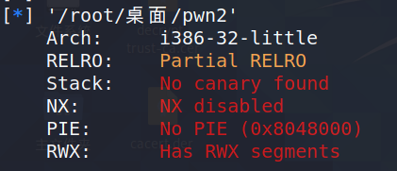
这里我们关注的点是NX，从检查结果中可以看到，程序基本没有开启任何保护，所以我们的发挥空间是很大的。
下面是IDA分析的主要截图：
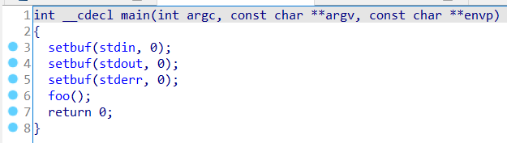
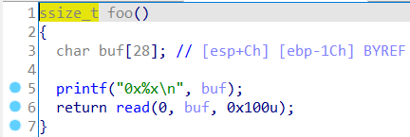
foo函数很简单，就几行代码而已，只完成了基本的打印和读入操作。本程序的重点是要拿到shell权限，那我们要想办法通过read函数溢出来获取到shell。程序中可以看到，首先声明了一个buf变量，下面的printf函数打印了buf的地址，然后调用了read函数从键盘读取（0是键盘输入的文件描述符），然后将输入的数据存到了buf内存中，可输入的字符大小为0x100u（也就是无符号的1600个字符）
那么问题来了，我们的buf只有1字节，但是却可以读入那么多的字符，肯定会造成程序的溢出，所以该处产生溢出。
我们只要编写shellcode注入到该程序中并且执行，就可以拿到一个shell。
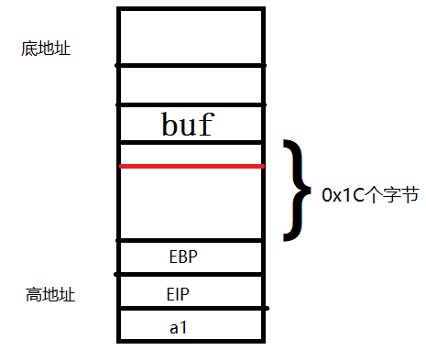

因为没有开启栈保护和NX保护，所以我们可以控制函数的返回地址，以及在栈中运行我们的shellcode。EIP是返回地址，将a1作为我们的shellcode首地址，只要控制EIP的数值为a1单元所在的地址即可，也就是EIP的地址加上4字节。a1的到buf的距离是0x1C + 0x4+0x4=0x24，buf的地址在程序运行的时候已经给出了，那么我们的Payload为：

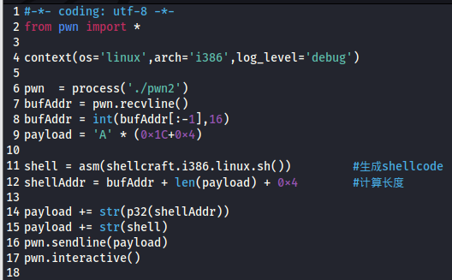

运行后的结果如下，从图中我们可以看到已经拿到shell。
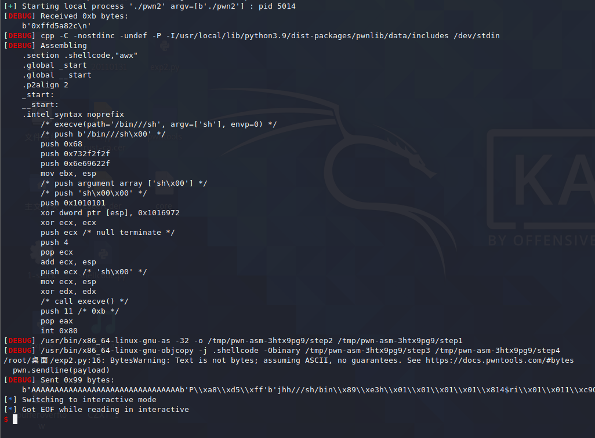

实 验 报 告
四、实验小结（包括总结上机调试过程中所遇到的问题和解决方法、感想与建议等）

关于编写exp时，python3和pwntools的一些语法还需要深入学习。

五、指导教师评语

成 绩 |  | 批阅人 |  | 日 期

